Inscriptions concours (du 10 décembre au 10 janvier)
Deux sites internet :
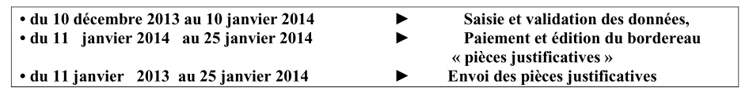

- www.concours-bce.com (puis inscription sur la droite) :
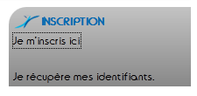
Ce qui vous amène à : http://www1.concours-bce.com/Inscription/AfficheAccueil.do?codeInscription=3&typeInscription=BCE
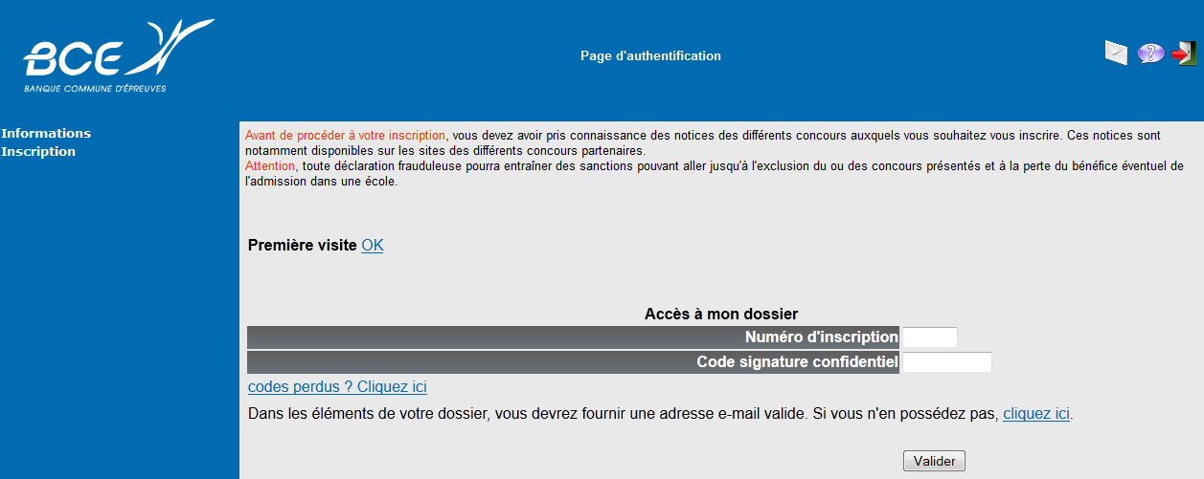
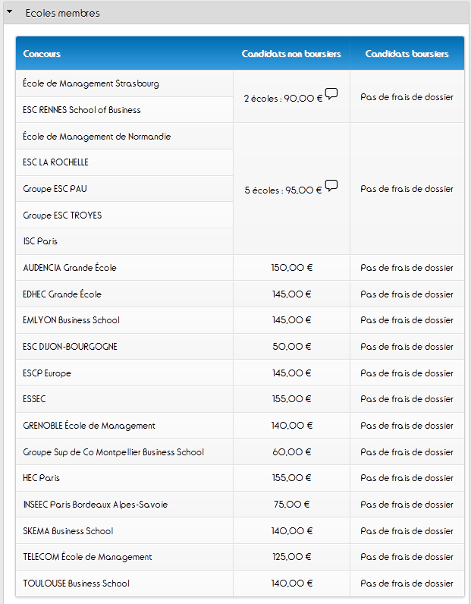
- http://www.concours-ecricome.org (puis Ecricome au centre) :
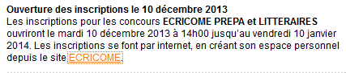
Ce qui vous amène à :
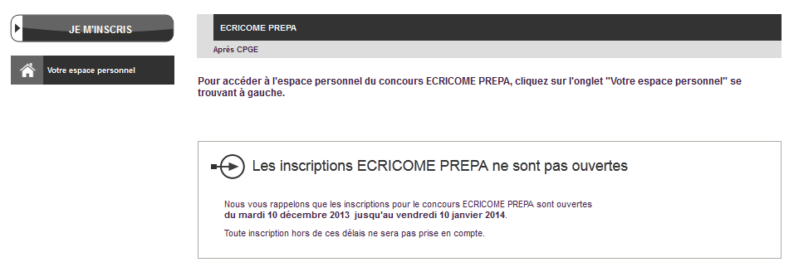
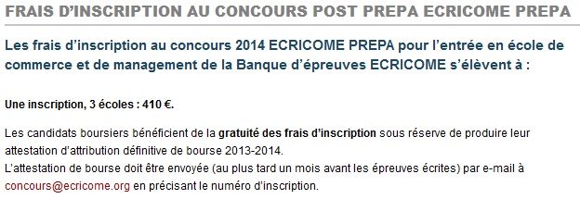

Remarque : si la procédure SIGEM est reconduite comme l'an dernier, il vous faudra provisionner 800€ pour acompte de frais d'inscription dans votre école (il viennent en déduction des frais de scolarité). Cf. ci-dessous :
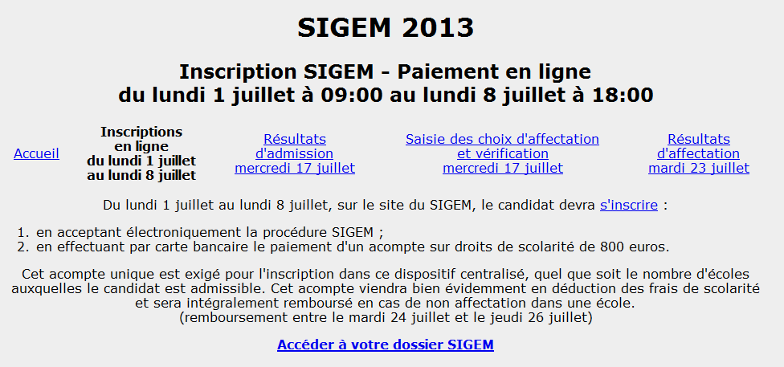

Merci de transmettre à votre professeur principal vos choix d'écoles et vos codes de connexion, AVANT clôture des inscriptions.

